Статья. Рабочий лист - эффективный инструмент для организации работы обучающихся

Автор: Дмитрук Елена Александровна

Учитель математики

В рамках ФГОС ООО в ходе модернизации российского образования одной из основных задач является формирование у обучающихся универсальных учебных действий.
Это совсем непростая задача. Только познавательный интерес, осознанность, мотивированность и выстроенная система занятий может дать результат.
Рабочий лист - инструмент, способный помочь сделать учебный процесс деятельностным, ученики активно будут включены в процесс изучения материала и значит будут реализованы основные задачи ФГОС ООО.
Рабочий лист – это система заданий по определенной теме урока, разработанная самим учителем с целью изучения нового материала, обучения детей работе с информацией в разных видах. Такой способ подачи информации позволяет ребенку сконцентрироваться на главном, выполнять задания по ходу объяснения материала. Экономит время на запись правил в тетради и переписывания примеров.
«Рабочий лист» позволяет включить в процесс обучения каждого ребенка.
Главной задачей рабочего листа является формирование умения учиться, освоению универсальных учебных действий.
С помощью рабочего листа ученик усваивает новый материал, выполняя последовательность шагов по решению задач урока, у него формируются универсальные учебные действия, активизируется деятельность на всех этапах урока. У учителя есть возможность получить обратную связь на любом этапе урока, провести рефлексию.
Рабочий лист, разработанный к уроку по изучению новой темы, помогает ученику разобраться в структуре урока, увидеть, от чего отталкивается и к какому выводу приходит, какие знания, умения, информация ему необходимы для достижения цели. Значит, ученику легче сделать выводы по уроку, оценить свою включённость (активность) в урок, результативность, есть возможность оценить себя.
Какие могут быть задания? Составленные в соответствии с: этапами изучения новой темы; по блокам с заданиями разной сложности; направленные на контроль или актуализацию знаний, на систематизацию изученного ранее материала.
На уроках открытия нового материала используются задания на формирование новых понятий и терминов, включающий задания для структуризации материала, составление правил-схем, правил-опор. Кроме этого составляются задания с элементами, соответствующими стандартам второго поколения - самооценки работы на уроке. И самое важное, что в структуру рабочего листа включаются задания на формирование различных универсальных учебных действий.
Задания рабочего листа необходимо дополнять иллюстрациями, схемами, диаграммами, таблицами, что позволяет расширить информационное пространство урока, сделать материал наглядным, понятным, а также сделать процесс усвоения материала более эффективным. Учащиеся заполняют лист непосредственно по ходу урока, что позволяет практически применять полученные теоретические знания.
Структура «Рабочего листа» выглядит следующим образом:
- Тема;
- Инструкция;
- Целеполагание;
- Задания (система заданий);
- Рефлексия.
. Создавая рабочий лист , можно использовать следующие задания:
- найди соответствие;
- раскрась;
- подпиши;
- соедини
- составь:
- реши кроссворд;
- зашифруй,
- вставь,
- распредели по группам и т.д.
Рабочий лист — это творчество учителя. Он сам определяет, какие задания включить и какой навык проработать. На создание рабочих листов уходит дополнительное время, но этот метод облегчает процесс урока, приводит к видимому прогрессу и ускоряет достижение цели ученика.
Для создания рабочих листов чаще всего используют Google Docs, PowerPoint, Word или Photoshop. Есть ресурсы с готовыми материалами,
К преимуществам использования рабочего листа в учебном процессе можно отнести следующее:
- повышение организованности урока;
- высокая включённость в урок;
- улучшение понимания учащимися материала;
- повышение самостоятельности обучающихся;
- возможность включать задания разного уровня сложности -дифференцированный подход;
- формирование универсальных учебных действий ;
- компактность информации (схема, таблица, рисунок, текст, диаграмма и т. д.);
- возможность оценить как каждый вид работы в отдельности, так и выполнение работы в целом, увидеть пробелы в изучении темы, внести коррективы в образовательный процесс;
- провести рефлексию.
Однако сам процесс разработки и подготовки рабочего листа весьма трудоёмкий.
Таким образом, рабочий лист, являясь средством формирования умения работать с информацией, формирования универсальных учебных действий
позволяет эффективно организовать знакомство учащихся с учебным материалом, позволяет получать обратную связь. Кроме этого, выполнение предложенных заданий по работе с информацией формирует и развивает различные группы универсальных учебных действий, позволяет сделать обучение личностно значимым.
Папка по предмету, в которой собраны рабочие листы по предмету, позволит отследить промежуточные данные по обучающимся, их личный рост, динамику развития универсальных учебных действий.
«Рабочий лист» - эффективный инструмент в работе учителя, который помогает решать множество задач в рамках системно- деятельностного подхода .
Приложение 1 (рабочий лист)

Историческое время
Лента времени
Хронос: Мы сегодня отправимся .путешествовать в историю, а поможет нам «Лента времени». Она даст возможность понять, как далеко во времени стоит одно событие от другого.  Ученик: Чем настоящее время отличается от исторического времени?"  Хронос: В настоящем времени, как правило, задают вопрос «В каком году это было?», в историческом времени – «Когда произошло событие?». Отвечая на вопрос об историческом событии, могут назвать год, век, тысячелетие. | 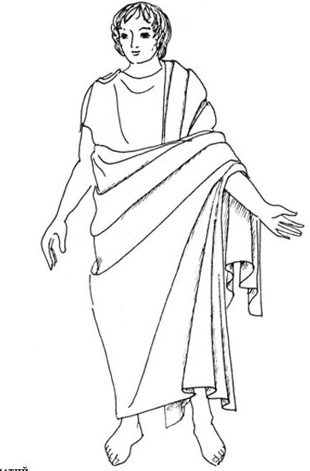
ЗАПОМНИ
Хронология- (греч. Хронос-время)-наука об измерении времени и различных календарных системах.
Эра-это точка отсчётас которой ведётся счёт времени.
Век=100лет
Год= 12 месяцев
Тысячелетие=1000 лет
1.Разместите единицы времени в соответствии с их продолжительностью:
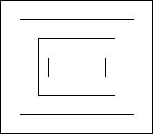 | эра  год  тысячелетие  век | 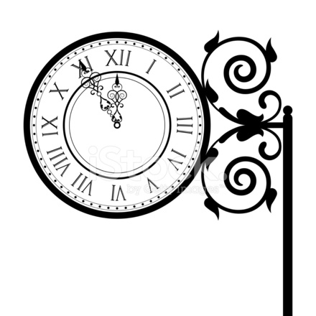
Хронос : В «историческом времени» принято пользоваться арабскими и римскими цифрами. Арабскими, как правило, обозначаются годы, а римскими – века.
Арабские цифры | 1 | 2 | 3 | 4 | 5 | 6 | 7 | 8 | 9 | 10
Римские цифры | I | II | III | IV | V | VI | VII | VIII | IX | X
2.Запиши числа с помощью римских цифр
13= _________ 9= ________ 20= __________
7= _________ 15= ________ 23 =___________
Как определить век по году?
Хронос: "За точку отсчета времени в большинстве стран мира принят год, в котором, по библейскому преданию, родился Иисус Христос. Эта дата делит всю историю людей на два периода – на две эры: «до нашей эры» (до н. э.) и «нашу эру» (н.э.)."
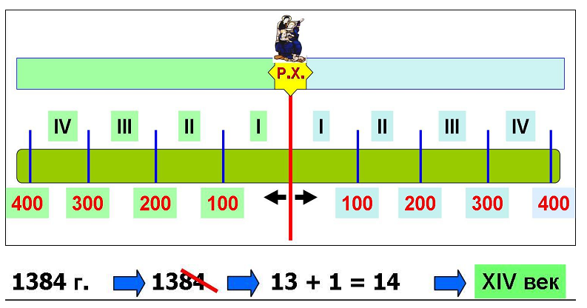
Ученик:"А как же надо определять век по году?"
Хронос : "Все годы каждого века с 1-го по 100– й включительно относятся к одному веку."
Годы | Век | Если в четырехзначном числе после первых двух идут нули, то первые цифры будут означать век: 1300 год – 13 (XIII) век, 1400 год – 14 (XIY) век.  Но если на месте нулей будет любая другая цифра, то, значит, идет следующий век. Например , 1301 год – 14 (XIY) век, 1415 год - 15 (XY) век.  Так же определяется век по дате из трех цифр: 900 год - 9 (IX) век, 901 год – 10 (Х) век. 901 год означает, что прошло полных девять веков и пошел первый год десятого века. Это так же, как вам исполнилось 9 полных лет и идет 10-й год.
1-100г | Iв.
101-200 | IIв.
201-300 | IIIв.
301-400 | IVв.
Практическая работа
1.Переведи
3 века=______лет 10 веков=________лет 19 веков=____________лет
600 лет=____веков 1100 лет=________веков 1700 лет=___________веков
2.Определи век:
2023год- _____век  Крещение Руси 988год-______век  День Победы 1945год-_______век  Москва основана в 1147 году- _____веке  А.С.Пушкин родился в 1799году-______веке  Л.Н.Толстой родился в 1828 году-_____веке | Оцени свою работу:  нарисуй стрелку на часах:  всё получилось -12 часов,  были сложности -9,  не всё получилось-6,  придётся повторить  материал ещё раз-3 часа. | 

